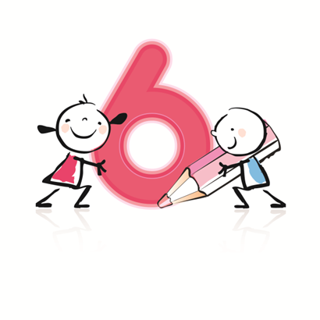

Arkusz zgłoszeniowy
II edycji konkursu „Mam 6 lat”

- Dane uczestnika konkursu i kategorii (zaznacz krzyżykiem właściwe)
□ rada rodziców w przedszkolu - RP – „Przyjaźnie z przedszkola do szkoły” – Jak moje przedszkole współpracuje ze szkołą, by przejście z przedszkola do szkoły było przyjazne;

□ rada rodziców w szkole - RS - „Sześciolatek w przyjaznej szkole” – jak moja szkoła przygotowała się na przyjęcie sześciolatków do pierwszej klasy;

□ uczeń/uczennica klasy I-III szkoły podstawowej - UC - Mam 6 lat i potrafię” - praca prezentująca umiejętności jakie sześciolatek zdobył w I klasie.

Pełna nazwa przedszkola/szkoły (obok proszę wpisać nazwę przedszkola lub szkoły, którą reprezentuje rada rodziców lub do której uczęszcza uczeń)
Ulica i numer
Kod pocztowy
Miejscowość
Województwo
Strona internetowa (jeśli dotyczy)
Imię i nazwisko dyrektora przedszkola/szkoły
Pełna nazwa rady rodziców lub imię i nazwisko ucznia, który zgłasza się do konkursu
Imię i nazwisko osoby kontaktowej do rady rodziców lub imię i nazwisko opiekuna prawnego ucznia
Email kontaktowy do osoby kontaktowej z rady rodziców lub opiekuna prawnego ucznia
Telefon kontaktowy do osoby kontaktowej z rady rodziców lub opiekuna prawnego ucznia
- Dane na temat pracy konkursowej
Tytuł pracy
Forma pracy:
□ literacka
□ multimedialna
□ plastyczna

- Załączniki (zaznacz krzyżykiem właściwe)
□ Esej  □ List  □ Opowiadanie  □ Reportaż  □ Felieton  □ Wywiad | □ Prezentacja  □ Fotoblog  □ Film  □ Nagranie dźwiękowe  □ Rysunek  □ Grafika |  |  | □ Plakat  □ Inny – jaki?…….……..
10. Oświadczenia
Oświadczamy, że zapoznaliśmy się z regulaminem Konkursu i przyjęliśmy jego warunki.
Wyrażamy zgodę na przetwarzanie danych osobowych zgodnie z przepisami ustawy z dnia 29 sierpnia 1997 r. o ochronie danych osobowych (Dz. U. z 2002 r. nr 101, poz. 926 z późn. zm.) tylko w zakresie koniecznym do prawidłowego przeprowadzenia i rozstrzygnięcia Konkursu.
Składając pracę konkursową udzielamy Organizatorom Konkursu licencji CC-BY, która oznacza, że Organizatorzy mogą kopiować, zmieniać, rozpowszechniać, przedstawiać i wykonywać prace uczestników pod warunkiem oznaczenia autora oryginalnej pracy http://creativecommons.org/licenses/by/3.0/pl/legalcode.
Wszyscy uczestnicy konkursu, nadsyłając pracę, zgadzają się na zamieszczenie jej kopii na stronach internetowych organizatorów oraz wykorzystanie jej przy produkcji i rozpowszechnianiu materiałów edukacyjnych i informacyjnych.
Data
Miejscowość
Podpisy:  □ przynajmniej dwóch przedstawicieli rady rodziców (w przypadku kategorii RP i RS) lub  □ opiekuna prawnego niepełnoletniego ucznia biorącego udział w konkursie (w przypadku kategorii UC) |  | Miejsce na podpisy:

Pracę wraz z załączonym formularzem należy wysłać na adres:

Kuratorium Oświaty w Warszawie
Aleje Jerozolimskie 32
00-024 Warszawa
z dopiskiem: konkurs „Mam 6 lat”

